i nove zanimljive radionice o svijetu 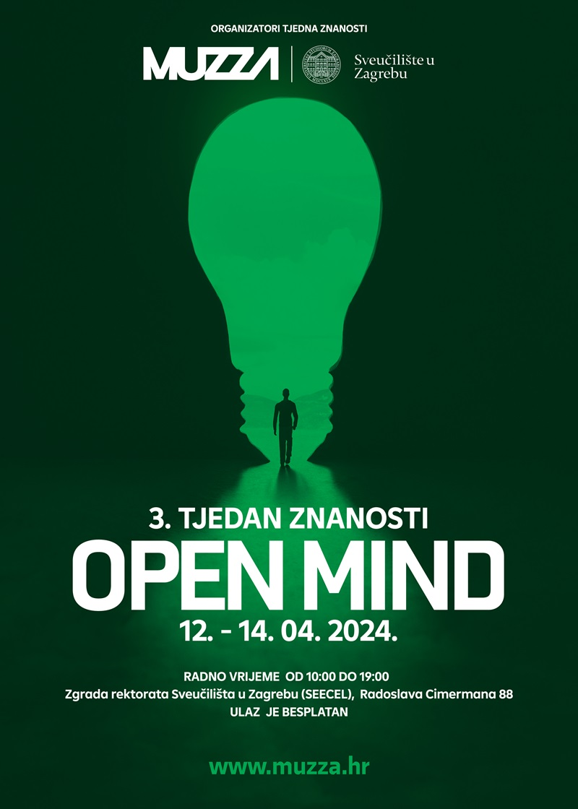

radionice o
Od 12. do 14. travnja Novi Zagreb će ponovno postati epicentar znanosti jer se u zgradi Rektorata Sveučilišta u Zagrebu održava treći MUZZA tjedan znanosti. Radi se o dobro poznatoj znanstvenoj euforiji gdje se susreću znanstvenici, istraživači i svi zainteresirani predškolci, školarci i studenti. Posjetitelji će imati priliku saznati kako funkcioniraju roboti, istražiti tajne svemira, upoznati se s modernim tehnologijama, bolje upoznati ljudsko tijelo i sudjelovati na brojnim edukativnim radionicama. Cijeli projekt realiziran je uz veliku podršku Turističke zajednice grada Zagreba koja je itekako prepoznala važnost ovakvog događanja koje znanost čini zanimljivijom i pristupačnijom svim generacijama.
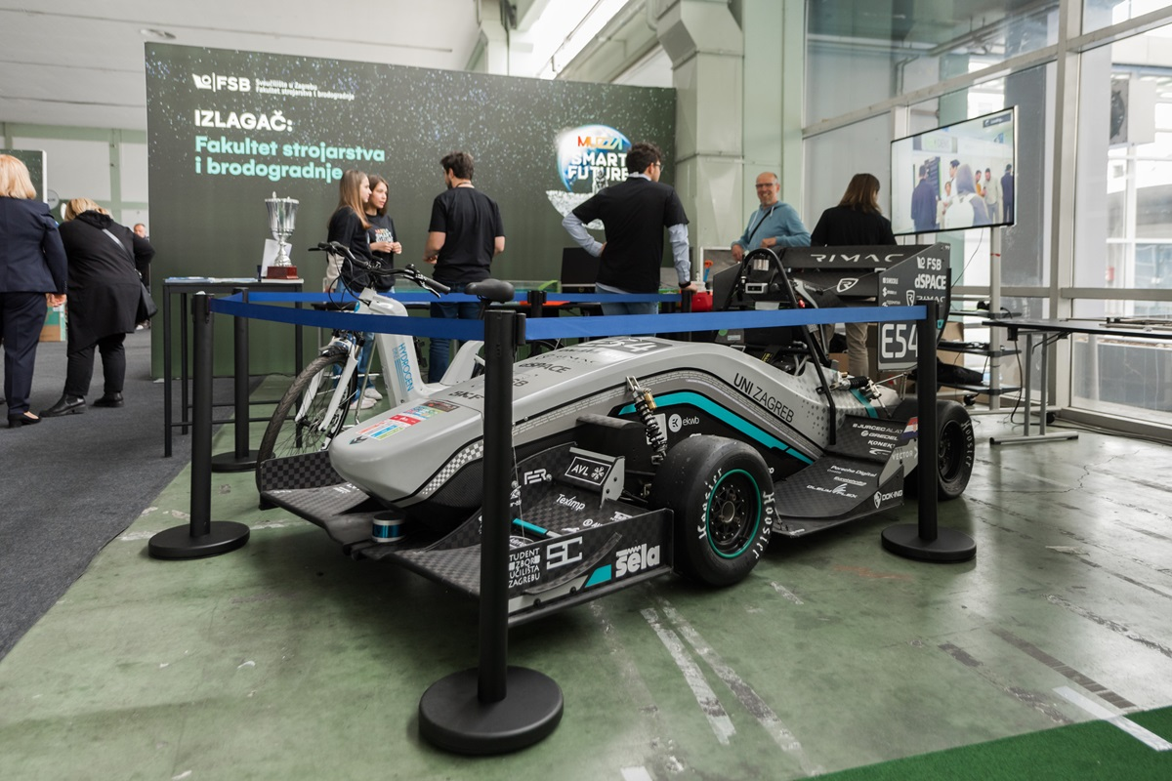

Radionice i edukativni sadržaji

U tri dana posjetitelji će moći uživati u 50 radionica koje će im omogućiti interaktivni susret s različitim područjima znanosti i znanstvenicima, a radionice i edukativni sadržaji provode se u suradnji sa stručnjacima iz svih dijelova odgojno-obrazovnog sustava, s posebnim naglaskom na učitelje i nastavnike prirodnih predmeta koji će zainteresiranima bolje približiti teme iz svijeta znanosti.

Iznimno sam ponosna i zahvalna svima koji su se uključili u MUZZA treći tjedan znanosti. Ovaj projekt predstavlja vrhunac naše predanosti popularizaciji znanosti i stvaranju mostova između akademske zajednice i šireg društva. Naš cilj je potaknuti dijalog o njenom utjecaju na svakodnevni život te potaknuti nova istraživanja i inovacije jer MUZZA tjedan znanosti nije samo događaj već i prilika za zajedničko istraživanje i učenje, izjavila je Đurđica Protić, predsjednica udruge MUZZA.

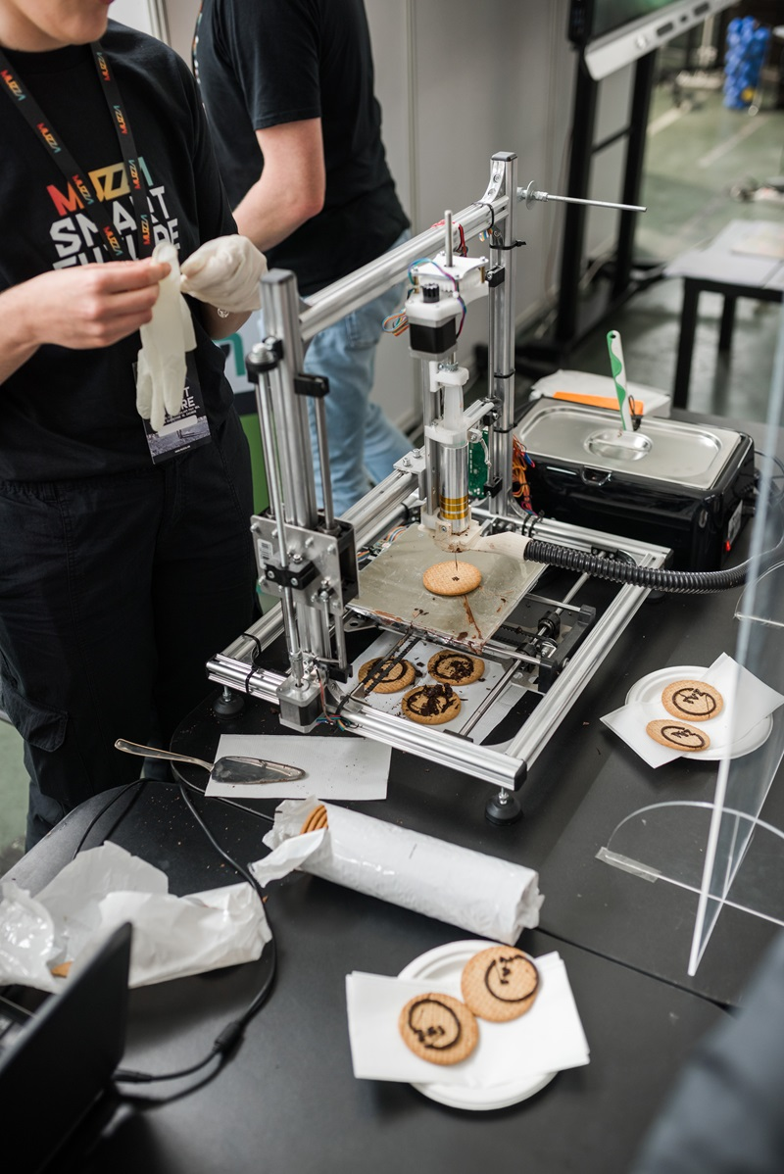
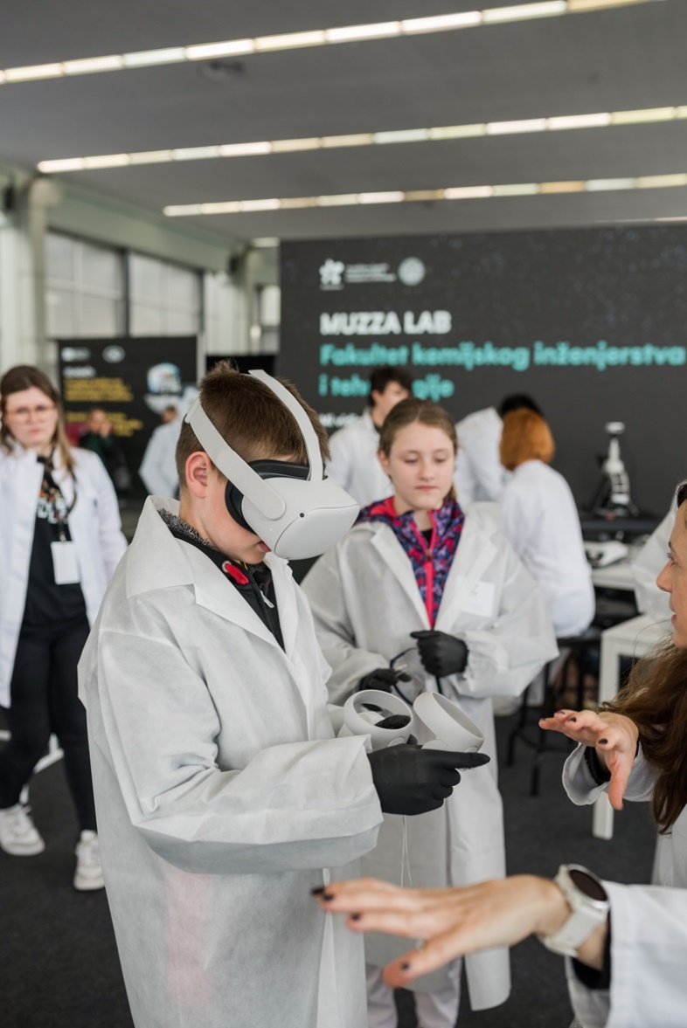

MUZZA III. tjedan znanosti je prilika da naša zajednica doživi uzbuđenje znanosti bez ikakvih prepreka. Ovaj događaj organiziran je u suradnji sa Sveučilištem u Zagrebu, što predstavlja snažan korak prema jačanju veza između znanstvene zajednice i visokog obrazovanja, stvarajući most između istraživačkih postignuća i obrazovnih resursa.

MUZZA tjedan znanosti predstavlja vrhunac našeg truda u promicanju znanja, kreativnosti i inovacija. Ponosni smo što smo domaćini ovog događaja i radujemo se prilici da sa zajednicom proslavimo fascinantni svijet znanosti. Naša su vrata otvorena svima, jer vjerujemo da je znanje ključ za bolju budućnost. Sveučilište u Zagrebu s radošću sudjeluje u organizaciji i potiče sve da nam se pridruže na ovom nezaboravnom putovanju kroz razna područja znanosti, izjavio je prof. dr. sc. Stjepan Lakušić, rektor Sveučilišta u Zagrebu.

Očekujemo da će MUZZA III. tjedan znanosti, prethodni tjedni znanosti, biti nezaboravan događaj koji će pridonijeti daljnjem promicanju znanja u našoj zajednici. Ulaz na Tjedan znanosti i sve radionice je besplatan, program traje u petak, subotu i nedjelju od 10 do 19 sati, a detaljno ga možete pratiti na webu i Facebooku ili Instagramu.

